6 SP, biologia, 29.04.2020
Temat: Przegląd i znaczenie ptaków.
Podręcznik: strony 125 – 130
Zeszyt ćwiczeń: strony 102 – 105
Przeanalizuj uważnie opis, który dla Ciebie przygotowałam:
Większość biologów uważa, że dinozaury przetrwały do naszych czasów w postaci ptaków. Są też badacze, którzy twierdzą, że podobieństwo ptaków oraz dwunożnych opierzonych dinozaurów jest powierzchowne. Jedno jest pewne – ptaki i gady łączy wiele cech wspólnych.
Dzięki wykształceniu stałocieplności ptaki posiadły zdolność do życia we wszystkich typach ekosystemów na wszystkich kontynentach. Niektóre, jak pingwiny czy petrele, zamieszkują nawet wybrzeża Antarktydy.
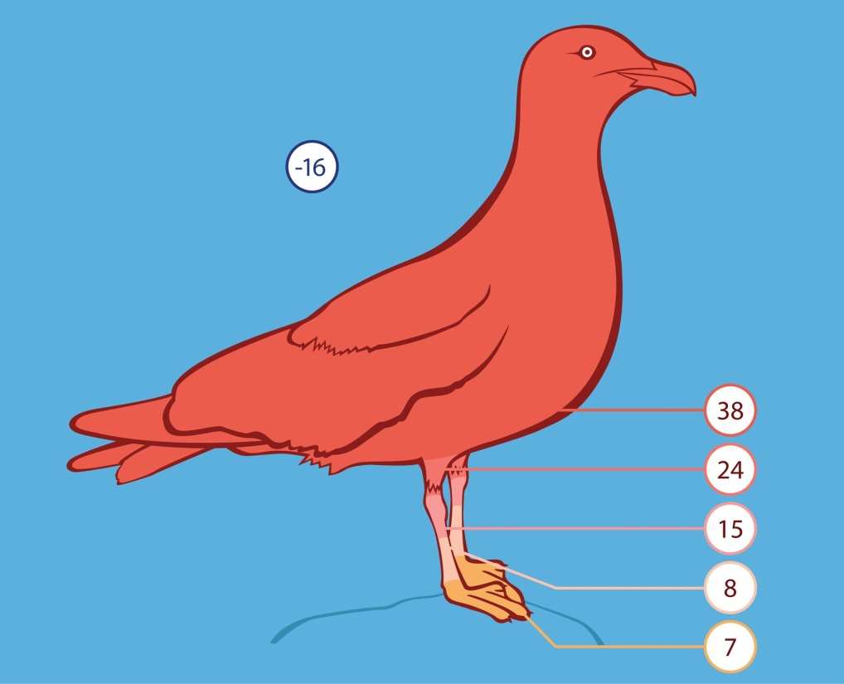
Temperatura (w °C) poszczególnych części ciała ptaka w czasie szesnastostopniowego mrozu

Ciekawostka:
Ptaki nie mają gruczołów potowych, dlatego nie mogą się pocić. Chłodzenie organizmu odbywa się w płucach i workach powietrznych, gdzie zachodzi parowanie wody do wypełniającego je powietrza.

Odżywianie ptaków
Ptaki wszystkożerne, jak szpaki, wróble, gawrony i kury domowe, żywią się różnymi rodzajami pokarmu. Kura zjada twarde ziarna zbóż i miękkie owoce , młode pędy, dżdżownice, owady, ślimaki, padlinę. Ponad 2/3 ptaków to drapieżniki. Orły, jastrzębie, myszołowy, a także sowy polują na drobne ssaki, rzadziej ptaki i gady. Są znakomicie przystosowane do łowów – np. sowy mają duże oczy, które mogą działać jak teleskop. Dzięki nim wypatrują ofiarę z powietrza i atakują znienacka, chwytając w ostre szpony i rozrywając zakrzywionym dziobem. Nury i pingwiny polują na ryby, ścigając je w toni wodnej. Drozdy żywią się ślimakami, zwłaszcza nagimi. Jaskółki i jerzyki w locie polują na owady. Kiwi i bekasy przeszukują podłoże w poszukiwaniu drobnych bezkręgowców. Dzięcioły wykuwają otwory w drewnie, by wydobyć owady. Padliną żywią się mewy i kruki. Kaczki i łabędzie odżywiają się, filtrując pokarm z wody. Gęsi skubią trawę i inne rośliny. Gile, szczygły i czyżyki żywią się nasionami roślin. W owocach lubują się szpaki, kosy i jemiołuszki (z gatunków krajowych).
Ptaki przyjmują pokarm w całości i przetrzymują go w wolu, gdzie ulega nawilżeniu i rozmiękczeniu. Do rozdrabniania pokarmu w większości przypadków służy ptakom żołądek mięśniowy, zawierający często celowo połykane kamyki.
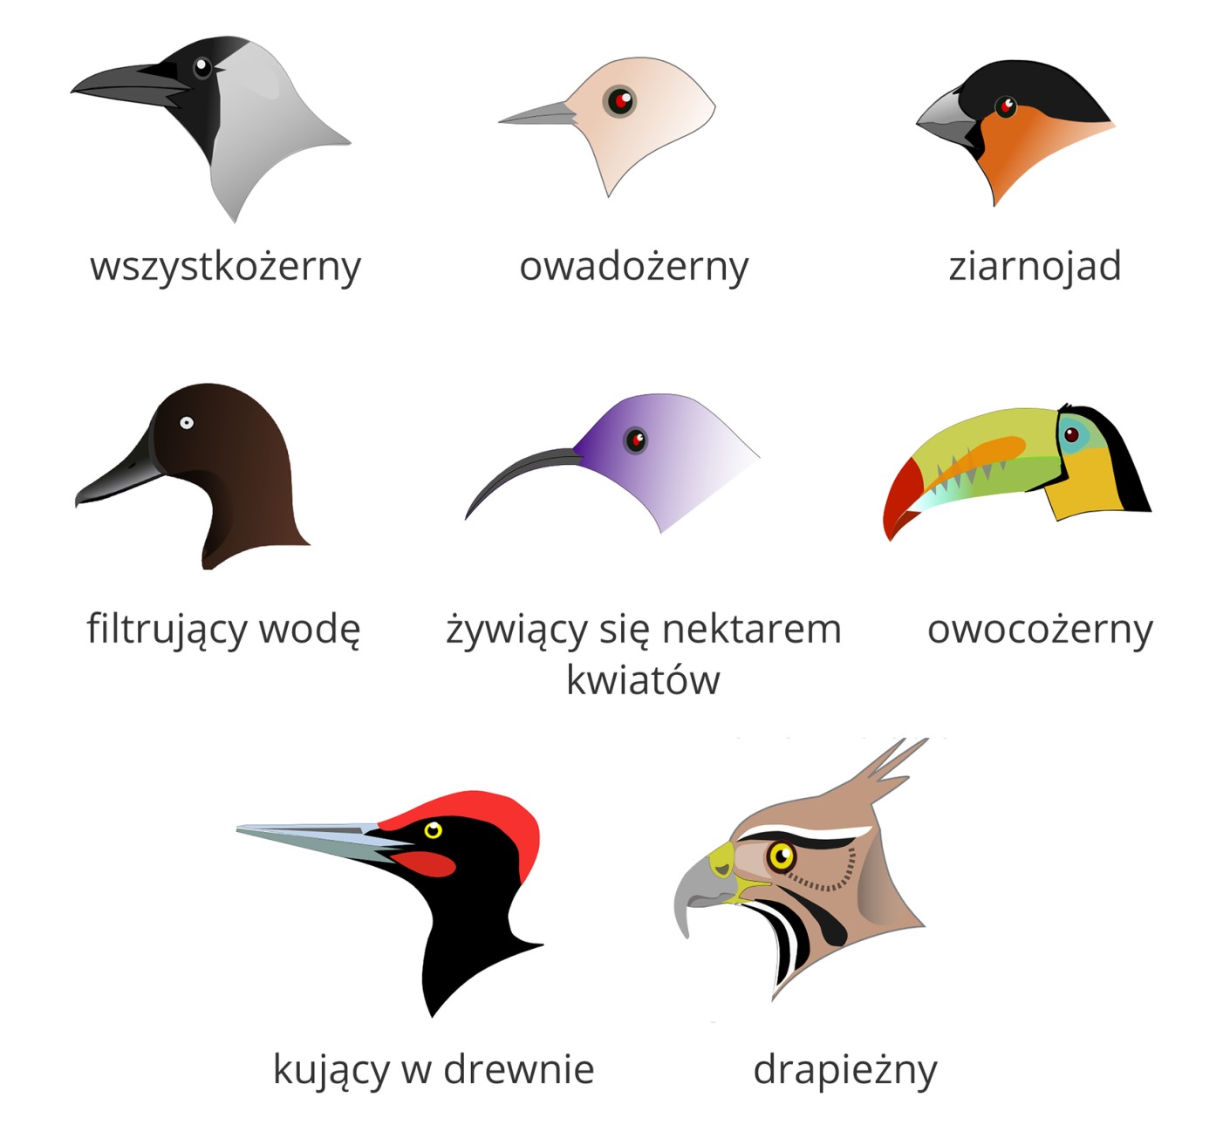

Ciekawostka:
Wiele gatunków ptaków migruje w poszukiwaniu pokarmu. Robią to na przykład żurawie czy jaskółki, które wiosną i latem gniazdują oraz wychowują młode w Polsce, a jesienią odlatują do cieplejszych regionów, gdzie zimują. Są też ptaki, które przybywają z dalekiej północy, by spędzić u nas zimę. Większość ptaków wędruje w stadach, lecąc w kluczu. To specyficzne ustawienie podczas lotu pozwala im na łatwiejsze pokonanie oporu powietrza.

Znaczenie ptaków
Ptaki masowo hoduje się na potrzeby przemysłu spożywczego dla mięsa i jaj. Niektóre gatunki dzikiego ptactwa widnieją na liście zwierząt łownych. Ptasich piór używa się do wypełniania kołder, poduszek lub kurtek, a także – z uwagi na ich walory estetyczne – do wyrobu ozdób. Papugi i kanarki, ze względu na towarzyski charakter lub piękny śpiew, są hodowane jako zwierzęta domowe.
Dzięki zdolności niektórych gatunków ptaków do polowania na szkodniki pól i magazynów uważa się je za cennych sprzymierzeńców człowieka. Należą do nich żywiące się owadami: sikory, wilgi, dzięcioły, żołny, kuropatwy. Zjadają stonkę ziemniaczaną, mszyce i inne szkodniki upraw. Liczne gatunki sów, myszołowy, jastrzębie i pustułki polują na myszy, które wyrządzają szkody w magazynach ze zbożem, a także w samych uprawach. Z drugiej strony, ptaki mogą powodować poważne straty, np. wróblowate wyjadają ziarna zbóż, a kormorany i mewy przyczyniają się do ubytków w gospodarstwach rybackich.
W przyrodzie ptaki pełnią istotną funkcję, gdyż stanowią ważny składnik licznych łańcuchów pokarmowych. Ponadto, zjadając owoce, przyczyniają się do rozsiewania nasion. Kolibry podczas pobierania nektaru zapylają rośliny, głównie storczyki i kaktusy.

W KILKU PUNKTACH WPISZ DO ZESZYTU ROLĘ JAKĄ PTAKI PEŁNIĄ W PRZYRODZIE I ŻYCIU CZŁOWIEKA (będzie to notatka z dzisiejszych zajęć).
Dzisiaj nie zadałam Ci żadnej pracy na ocenę ale mam nadzieję, że sumiennie wykonasz wszystkie polecenia.
Pozdrawiam Małgorzata Tabor

